L’ACCOMPAGNEMENT
Définition concept :
Une idée générale et abstraite attribuée à une catégorie d’objet ayant des caractéristiques communes et permettant d’organiser les connaissances. Notre environnement est constitué « d’objets » soit concret, soit abstrait.
Concept concret : un chien ou une chaussure, ce sont des représentations qui peuvent être touchées, manipulées et/ou montrées.
Concept abstrait : la liberté, le courage ou la solidarité.
Source : dictionnaire des concepts en science infirmier, 4 éditions page 106

Brainstorming
Aide, soutien, plusieurs personnes dedans, interaction, compréhension, communication, lien soignant soigné, entraide, suivi, personnes, respect, non-jugement, bienveillance, patient, soignant, prise -en -charge, confiance, personnalisé, spécifique, singulier, personnel, psychologique, physique.
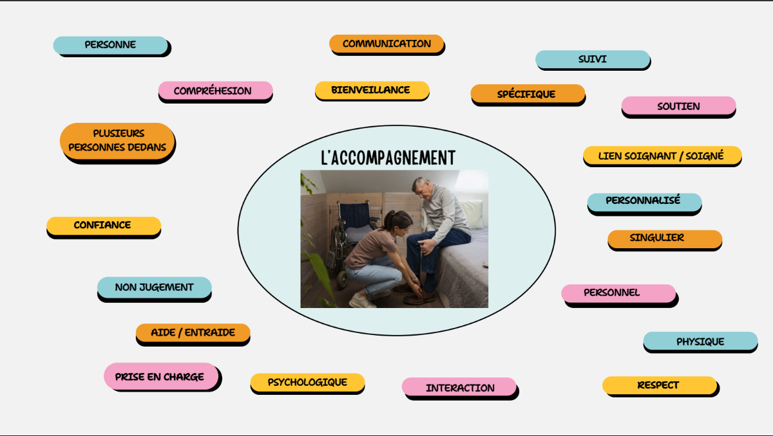

Définition Accompagnement :
La prise en charge d’accompagnement envisage la personne malade de façon globale et personnalisée, centrée tout à la fois sur le soin, les valeurs de la personne malade, le traitement de son inconfort, la recherche de sa quiétude physique et psychologique. Accompagner n’est pas le fait de faire à la place de l’autre, c’est aider quand la personne ne peut pas le faire et lui donner les moyens de préserver son autonomie.
Source : Santé.gouv.fr

Les différentes postures de l’accompagnements :
- La posture éthique = résulte d’un questionnement : « pour qui je me prends », « pour quoi je me prends ».
- La posture de « non-savoir » = Il soutient un questionnement plutôt que l’affirmation, se déshabituer de l’idée de comprendre trop vite l’autre et de savoir à sa place ce qu’il conviendrait de choisir.
- La posture de dialogue = la mise en place d’une relation de confiance ou il n’y a plus le rapport de soignant/ soigné mais un dialogue de personne à personne.
- La posture d’écoute = c’est écouter, être attentif certes mais c’est surtout interagir, répondre, solliciter et dynamiser.
- La posture « émancipatrice » = recréer un environnement relationnel qui soit une opportunité, pour l’un comme pour l’autre.
Source : l’accompagnement comme posture professionnelle spécifique du livre de Maela Paul page 13 à 20

Pour nous les différents types d’accompagnement sont :
- L’accompagnement social comme l’aide sociale.
- L’accompagnement mental comme psychologue.
- L’accompagnement physique comme soignant.

Les attributs de l’accompagnement :
- L’asymétrie de la relation est caractéristique d’une situation de vulnérabilité.
- La subjectivité est inhérente à l’accompagnement impliquant des individus unique dans un contexte particulier, chacun possédant une histoire, une vie psychique et un environnement singulier.
- La réciprocité indique que l’on apprend l’un de l’autre dans une relation empreinte d’affectivité et d’émotion.
- La temporalité requise dans l’accompagnement suppose des échanges multiples et réitérés permettant de trouver un équilibre entre réflexion et action.
- La posture d’accompagnement relève tant d’un exercice professionnel que la mise en œuvre de qualité de relation humaine : patience, tolérance et compassion.
Source : livre 80 concepts en santé de Anne Muller

Exemples :
Exemple 1 : Dans les soins de base notamment les soins d’hygiène et de confort, l’aide dans l’accomplissement des actes de la vie quotidienne : Monsieur X s’est cassé le bras donc nous l’accompagnions dans sa toilette, dans la prise de son repas et la prise de ses médicaments.
Cet exemple illustre la mise en œuvre de la compétence 3, qui consiste à accompagner une personne dans la réalisation des soins quotidiens, ainsi que de la compétence 4, relative à la mise en œuvre d’actions à visée diagnostique et thérapeutique.
Exemple 2 : Accompagner notre arrière-grand-mère, qui ne peut plus se déplacer seule, nous allons être là pour elle, dans ses déplacements comme les rendez-vous médicaux ou aller faire ses courses.
Cet exemple fait un lien avec la compétence 1 qui est « d’évaluer une situation clinique et établir un diagnostic dans le domaine infirmier ». Et la compétence 6 qui est « communiquer et conduire une relation dans un contexte de soins ».
Exemple 3 : Quand nous travaillons, peu importe notre travail nous avons des situations qui font que nous allons accompagner des personnes comme le travail en EHPAD nous allons accompagner les personnes âgées dans leur vie quotidienne, en centre de loisir nous allons accompagner les enfants dans leurs apprentissages et leur développement.
Cet exemple fait un lien avec la compétence 2 qui est « de concevoir et conduire un projet de soins infirmier ».
Exemple 4 : Dans la rue nous avons déjà réalisé un accompagnement avec l’aide pour traverser la route ou encore aider une personne à trouver son chemin ou bien porter ses courses.

